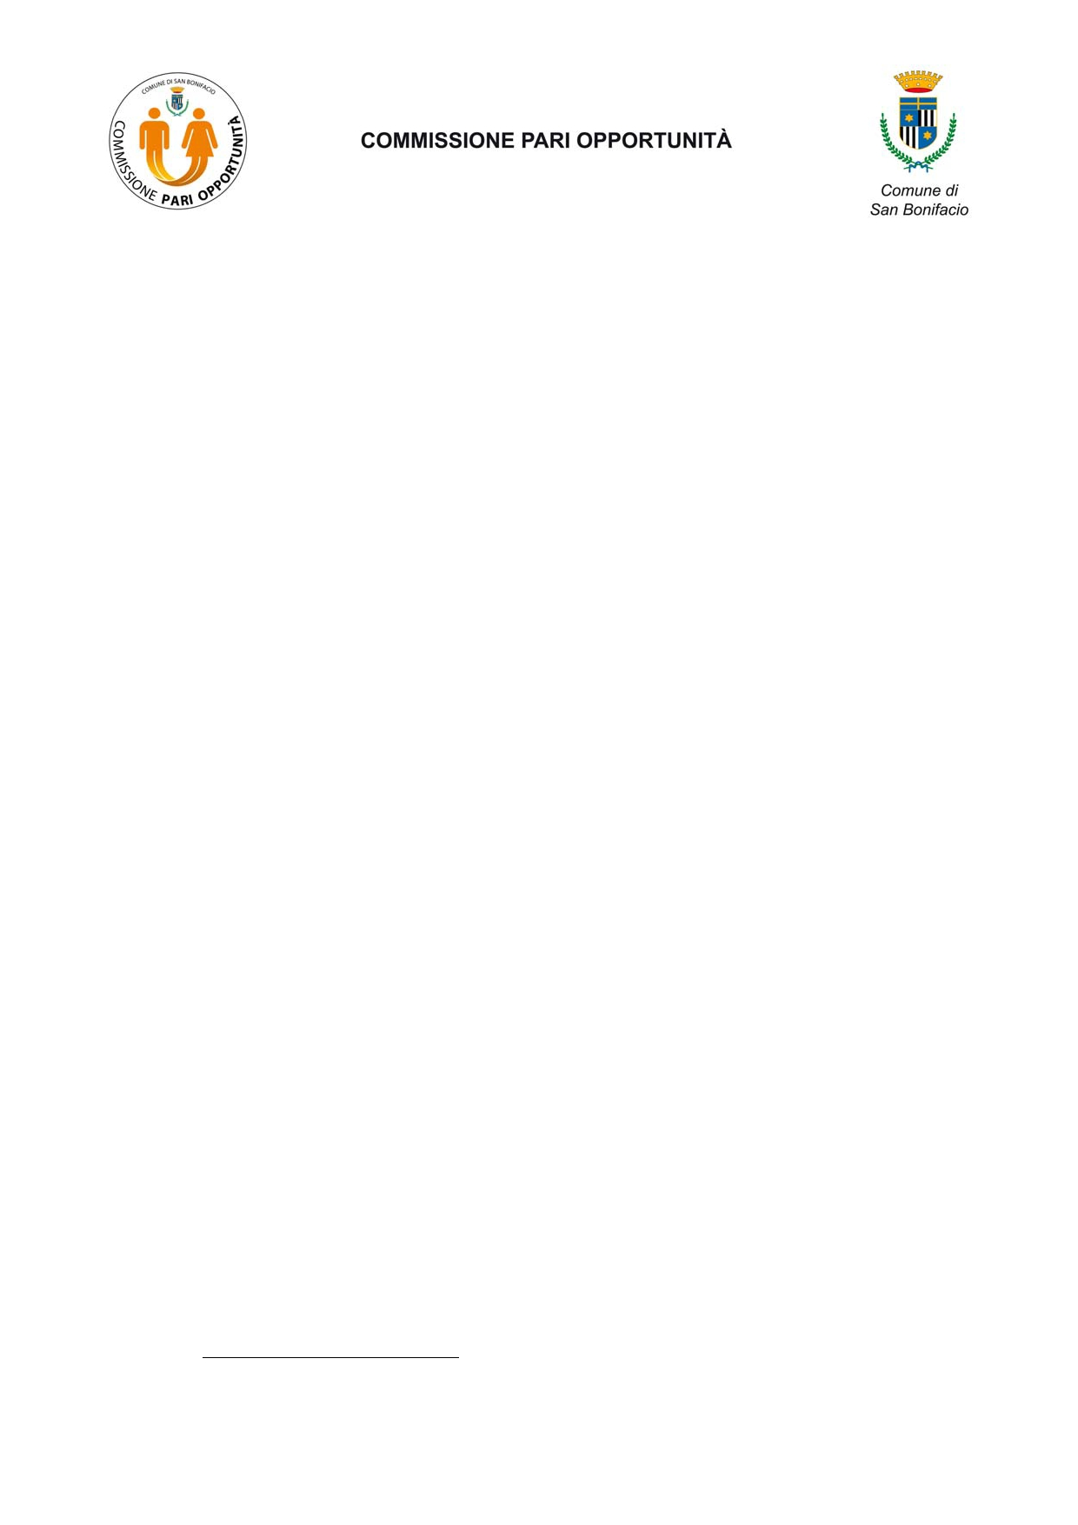
ASSESSORATO ALLA CULTURA

CON IL CONTRIBUTO DELLA REGIONE DEL VENETO
Organizzano un Corso propedeutico dal titolo:
"Donne e politica: azioni di sensibilizzazione e formazione per
favorire una partecipazione attiva alla vita del territorio"

Il corso è finalizzato alla diffusione della Cultura di Genere e delle Pari Opportunità nelle istituzioni culturali, sociali e politiche, fornisce un insieme di competenze teorico pratiche, promuove e migliora la comprensione del contesto locale e infine ha lo scopo di qualificare e aumentare la presenza e la partecipazione delle Donne nella vita attiva.

ARTICOLAZIONE DEL CORSO

La proposta prevede quindici (15) ore di formazione in presenza suddivise in cinque (5) incontri tematici. Le lezioni frontali saranno alternate a studi di casi e momenti di dibattito. Saranno adottate delle metodologie che stimolino il lavoro di gruppo e la facilitazione di un'educazione tra pari (peer-education). La formazione sarà avviata al fine di stimolare l'emergere di riflessioni comuni attraverso un apprendimento sostenuto dalle azioni dirette dei singoli docenti esperti/e nelle diverse discipline. Al fine di rendere maggiormente efficace il percorso formativo verrà proposto lo svolgimento di brevi ricerche inerenti esperienze territoriali. Si prevede il supporto di un/una tutor che accompagnerà il percorso didattico garantendo un sostegno online e la diffusione dei materiali e delle indicazioni bibliografiche fornite dai docenti.

TEMATICHE:
- Stereotipi di genere e rappresentazione della figura femminile
- Storia delle donne in politica, acquisizione dei diritti, anche in Europa e nel Veneto
- Politiche e servizi sul territorio, Carta europea per l'uguaglianza e la parità, analisi territoriale
- Politiche educative europee e nazionali
- Incontro conclusivo: dibattito aperto e presentazione degli elaborati/ricerche da parte dei corsisti.

Il percorso formativo, la cui partecipazione è gratuita, è aperto ad un massimo di 25 persone, donne o uomini, con precedenza alle donne residenti nel Comune di San Bonifacio, in possesso di Laurea o Diploma di Scuola Media Superiore.

Le domande, redatte su apposito modulo, reperibile sul sito del Comune di San Bonifacio o dell’Informagiovani, o presso l'Ufficio Pubblica Istruzione, dovranno essere presentate al Protocollo del Comune di San Bonifacio entro e non oltre il 4 MAGGIO 2016, corredate dai seguenti documenti:
• copia del certificato di Laurea o Diploma di Scuola Media Superiore
• copia del documento di identità
• CV completo di dati anagrafici, indirizzo, e-mail e numero di telefono e/o cellulare .

Il Corso si terrà in SALA CIVICA BARBARANI - Via Marconi, 5 San Bonifacio con inizio il
7 MAGGIO 2016
L'elenco ufficiale delle ammesse sarà pubblicato qualche giorno prima l’avvio del Corso sul sito del Comune di San
Bonifacio www.comune.sanbonifacio.vr.it alla pagina "Organi istituzionali - Commissione Pari Opportunità".

